### C:\Users\810266\Downloads\скатерть.jpg

«Царь Салтан за пир честной сел с царицей молодой...» *(Угощение на пир).*

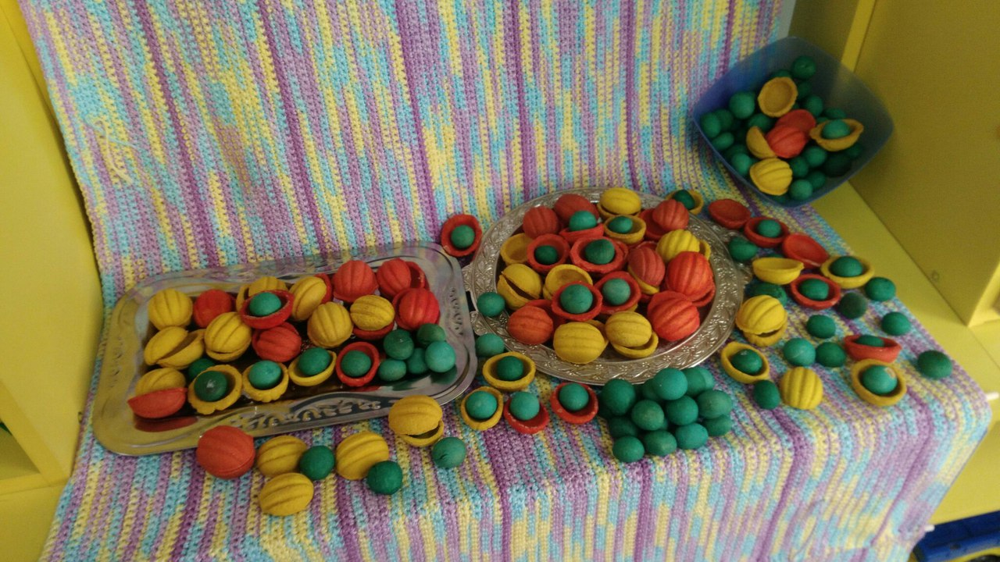

«А орешки не простые, все скорлупки золотые. Ядра-чистый изумруд…» (*Орешки для белки ).*